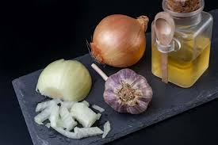

INTERAKTYWNA KARTA PRACY.
/ PROMOCJA ZDROWIA/

BOHATEROWIE ZDROWIA I ODPORNOŚCI
- Czy potrafisz opisać…?

Zapraszam do zabawy dzieci w wieku przedszkolnym i z klas 1-3.
Trwa sezon jesienno - zimowy.
Trzeba szczególnie dbać o zdrowie.
Aby nie poddać się chorobie trzeba wzmacniać odporność.
Mogą pomóc bohaterowie zdrowia i odporności miód, cytryna, imbir, czosnek, cebula.
Zapraszam do obejrzenia prezentacji pt. BOHATEROWIE ZDROWIA I ODPORNOŚCI oraz CZOSNEK, CYTRYNA, MIÓD, IMBIR
I CEBULA, które dostępne są w zakładce PROFILAKTYKA
I EDUKACJA. To ułatwi rozwiązanie zadania.

Zapraszam do zabawy w interaktywną kartą pracy, w której
poćwiczysz umiejętność czytania, poznasz przymiotniki opisujące naszych bohaterów zdrowia.
Kliknij w poniższy link!
Powodzenia !

CZY POTRAFISZ OPISAĆ….?

https://learningapps.org/watch?v=pxc5qqywt20

M.Chęcińska

